'In Heel 20 kinderen omgebracht'
zondag 4 sep 2011, 20:05 (Update: 04-09-11, 23:04)
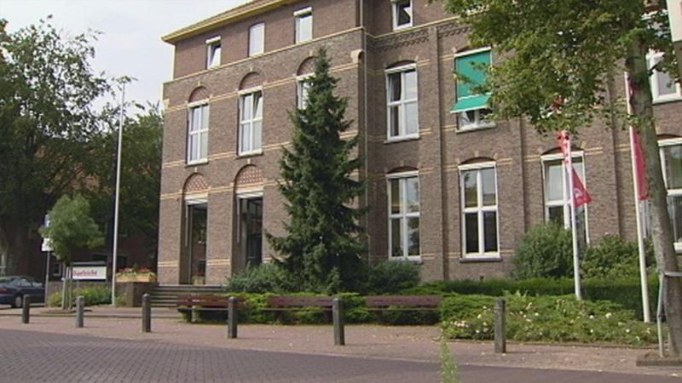
Het gebouw waar vroeger de psychiatrische instelling Sint Joseph gevestigd was NOS

Een oud-medewerker van Huize Sint Joseph in Heel heeft daar destijds gehoord dat gehandicapte kinderen zijn omgebracht.
De oud-verpleegkundige Nico van Hout, die in Brandpunt zijn verhaal vertelt, kwam in 1969 in het Limburgse tehuis werken. Hij kreeg er van een broeder te horen dat begin jaren 50 zeker twintig kinderen zijn omgebracht.

Sterfkamertje
Volgens Van Hout werd hij in vertrouwen genomen door broeder Augustinus, die hem meenam naar een "sterfkamertje", zoals de broeder het omschreef. "De broeder die hier voor mij werkte, heeft er twintig doodgemaakt", zou hij tegen Van Hout hebben gezegd.
Volgens Van Hout was de broeder een uiterst betrouwbare bron. "Ik geloofde hem meteen voor 100 procent. Hij heeft het mij toch nog willen vertellen, omdat ik zijn patiënten overnam. Hij wilde het zelf ook kwijt, hij kon er nergens mee naar toe."
Van Hout zegt dat hij het verhaal van de broeder aan de directeur en de voorzitter van de Raad van Toezicht vertelde, maar die deden er niets mee.

Verjaard
De jaren daarna zweeg hij over de zaak, omdat hij dacht dat die verjaard was. Bovendien wilde hij de zaak niet oprakelen "om te voorkomen dat familieleden en nabestaanden" zouden worden gekwetst. Ook wilde hij de broeders van Heel "die fantastisch werk hebben verricht" niet in een kwaad daglicht stellen.
Het OM dat de sterfgevallen in Huize Sint Joseph onderzoekt, kent het verhaal van Van Hout niet en hoopt dat hij zich bij de politie meldt.
http://nos.nl/artikel/269932-in-heel-20-kinderen-omgebracht.html

